**计算机网络实验报告**

姓 名：

学 号： 201801051827

专 业： 计算机科学与技术 班级： 2018 — 5 班

**山 东 科 技 大 学**

**2016年１２月 ２９日**

|  |
| --- |
| **山 东 科 技 大 学**  **实验报告任务书**   1. 实验科目：　 　计算机网络实验 2. 设计原始资料：　计算机网络实验指导手册        1. 设计应解决下列各主要问题：   1、  　　2、  　　3、  　　4、  　　5、   1. 设计说明书应附有下列图纸：        1. 小组分工说明：           六、命题发出日期：　2016-10-26　　　　　设计完成日期：　2016-12-28 |
| **指导教师评语**  **成绩：**    **指导教师（签章）：**    **年　　月　　日** |

**一、实验目的（用到的技术一一列出）**

1、通过……，了解…，理解（掌握）…；

2、掌握企业网络组建与常用网络技术配置方法。

**二、实验内容（自己把实验背景描述清楚）**

1、......

2、……

3、……

……

**三、实验要求（要求的知识点列出）**

**四、拓扑结构**

1. **参数列表**
2. **实验步骤**
3. **实验结论及分析**

**参考拓扑结构：**

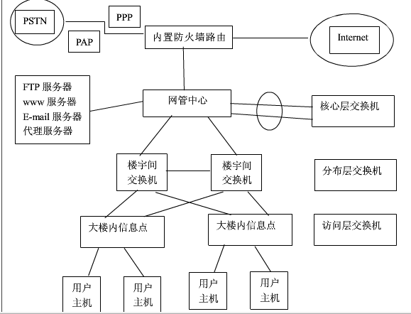

参考要求：为某学校或公司做网络规划和项目实施（可以是实际存在的单位，也可以是虚拟的）。

1、该单位情况说明，包括单位内建筑物数量，每一建筑内各部门分布情况，每一部门计算机数量。要求建筑物总数不少于3，每一建筑物内不少于2个部门，部门总数不少于5，某一部门计算机总台数不少于300。

2、该单位有若干服务器，分别提供DNS、WWW、DHCP等服务。

3、根据该单位情况进行VLAN规划和IP地址规划。要求做到即不浪费IP地址，又能满足各部门未来几年发展的需要。

4、根据该单位情况用Packet Tracer画出网络拓扑图。要求图中每一台2950交换机中每一VLAN要接入一台PC。

5、在Packet Tracer中按规划完成各网络设备的配置，实现整个网络连通。要求为各接入交换机配制管理IP。可以用域名访问WWW服务器。

６、用到访问控制列表和地址转换。